* al clickar en producto agregar al carrito de compra

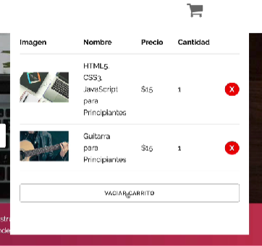

* Poder borrar al dar a la x el producto y vaciar carrito eliminarlos todos
* Si agrego dos veces o mas el mismo producto, se sumara a cantidad